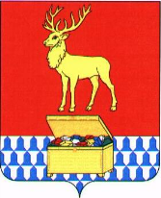

**АДМИНИСТРАЦИЯ**

**КАЛАРСКОГО МУНИЦИПАЛЬНОГО ОКРУГА ЗАБАЙКАЛЬСКОГО КРАЯ**

**ПОСТАНОВЛЕНИЕ**

17 ноября 2023года № 652

**с. Чара**

О внесении изменений в постановление администрации Каларского муниципального округа Забайкальского края от 31 октября 2023 года №607 « О проведении этнокультурного фестиваля коренных малочисленных народов Севера Забайкалья Мотивы Севера – 2023»

В соответствии со ст. 32 Устава Каларского муниципального округа Забайкальского края администрация Каларского муниципального округа Забайкальского края постановляет:

1. В пункте 1 постановления администрации Каларского муниципального округа Забайкальского края от 31 октября 2023 года № 607 изменить дату проведения мероприятия на 26 ноября 2023 года.

И. о. главы Каларского

Муниципального округа

Забайкальского края С.О.Климова